Схема размещения нестационарных объектов потребительского рынка на территории городского округа «город Дербент» - ул. Н. Крупской

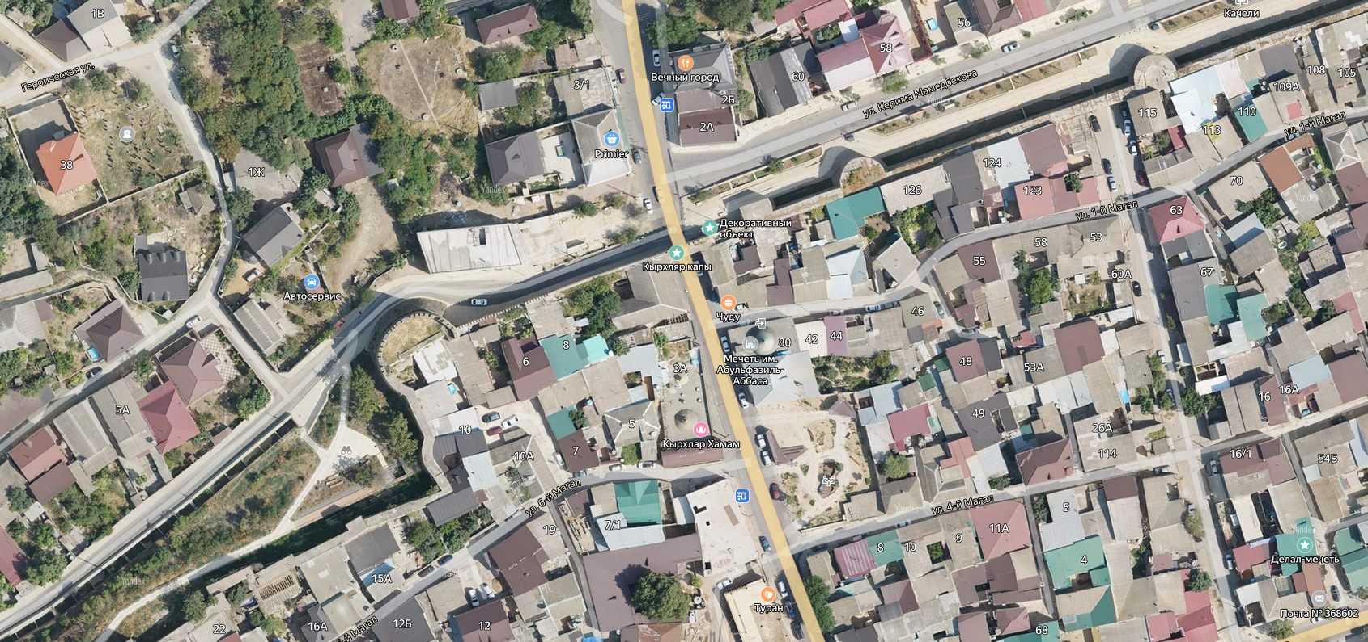
1

№  п/п | Адрес расположения (место расположения) нестационарного торгового объекта | Вид нестационарного торгового объекта (киоск, лоток, автолавка и др.) | Специализация нестационарного торгового объекта (ассортимент реализуемой продукции) | Площадь нестационарн ого торгового объекта  (кв.м.) | Собственник земельного участка | Срок размещения нестационарного торгового объекта
1 | ул. Н. Крупской | Павильон | Приготовление еды, мороженное и холодные напитки | 10 | Муниципальное образование | Временно
1 | ул. Н. Крупской | Кафе | Размещение посадочных мест | 20 | Муниципальное образование | Временно

